5 сольфеджио от 13.01.
Ссылка на видеоурок: 5 сольфеджио 1 неделя - YouTube
№395 – поём с дирижированием (смотрите видеоурок). Запишите хорошо проученный номер на видео и пришлите мне.
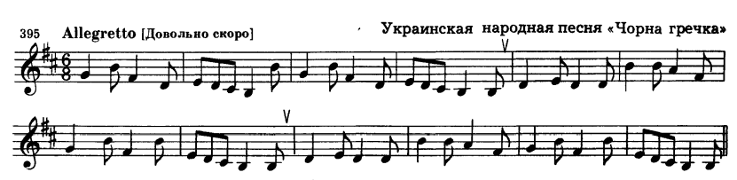

Как мы работаем с номером:
1. Разбираем ритм, проговариваем нотки в нужном ритме с дирижированием.
2. Настраиваемся в тональности (поём гамму, t5/3).
3. Затем поём этот номер с дирижированием несколько раз.
4. Записываем на видео и присылаем мне.

Задания по сольфеджио принимаются по вторник включительно!
Выполненные задания и все ваши вопросы присылайте мне по адресу vcherashnyaya-distant2020@yandex.ru. В письме не забудьте указать имя и фамилию.

